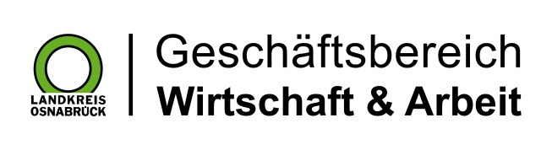

Landkreis Osnabrück · Postfach 25 09 · 49015 Osnabrück | Die Landrätin

Datum: 31.05.2023
Zimmer-Nr.: 3701
Auskunft erteilt: Herr Bertram

Durchwahl: 0541 501-3701
Mobil:
Fax: (0541) 501- 63701

E-Mail: bertramf@massarbeit.de

Pressemitteilung

Zahl der langzeitarbeitslosen Menschen im Mai leicht gestiegen

Osnabrück. Im Landkreis Osnabrück ist die Zahl der Langzeitarbeitslosen im Mai nochmals leicht gestiegen. Die MaßArbeit registrierte 3733 arbeitslose Empfänger von Bürgergeld, acht mehr als im April. „Trotz dieses leichten Anstiegs bin ich sicher, dass die deutsche Wirtschaft in den kommenden Monaten anzieht und die Unternehmen vermehrt Arbeitskräfte einstellen werden“, sagt MaßArbeit-Vorstand Siegfried Averhage. “Unser regionaler Arbeitsmarkt zeigt sich nach wie vor dafür aufnahmefähig. Wir werden das mit einer passgenauen Qualifizierung unserer Zielgruppe gezielt unterstützen“, so Averhage weiter.

